**PICTMaster**

1. **发布时间：2008**

https://osdn.net/projects/pictmaster/history/网站有项目历史记录，最早2008年。

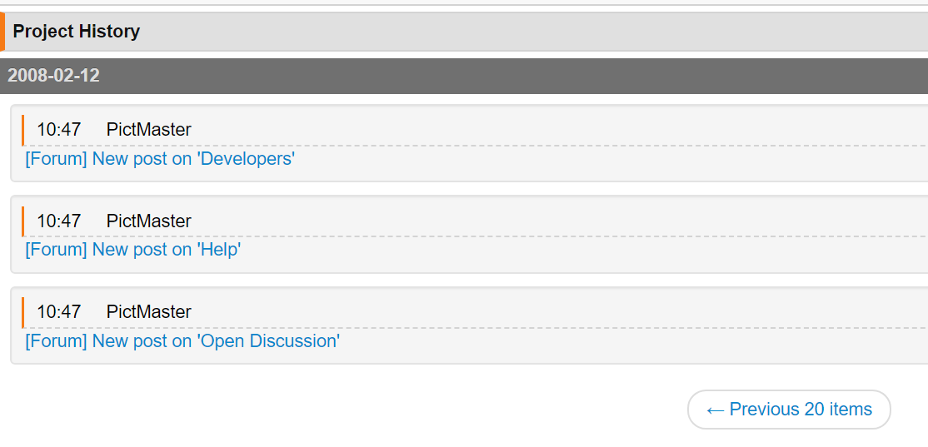

1. **工具使用形式和跨平台特性**

Desktop (GUI)

Windows平台 (VB编程，基于Excel)

1. **测试生成及其输入输出格式**
   1. **生成算法：**使用PICT工具
   2. **支持维度：**1-50

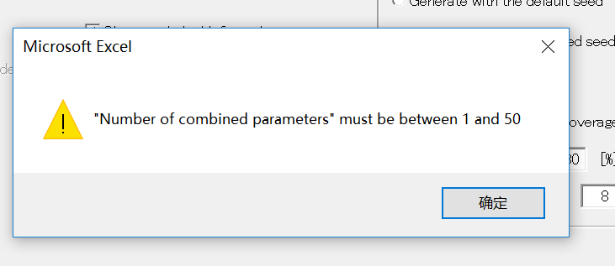

* 1. **可变力度：**Yes 子模型来定义可变力度，如下图。格式<Parameter 1>,<Parameter 2>,...,<strength>。除了PICT工具的子模型模式，该工具可使用”extend sub-model”，大大减少了测试用例数量。个人猜测是借助“重用已有测试用例集”来实现的。

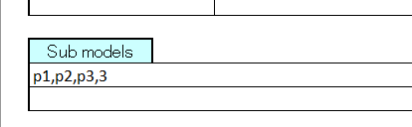

* 1. **约束：**Yes，如下图。有背景色的格式的条件，其他格式的结果。条件可为空。同一个格子内的表达式默认是或关系，不同格子间的表达式默认是与关系，可添加“+”=或，“&”=与，来表示复杂逻辑。

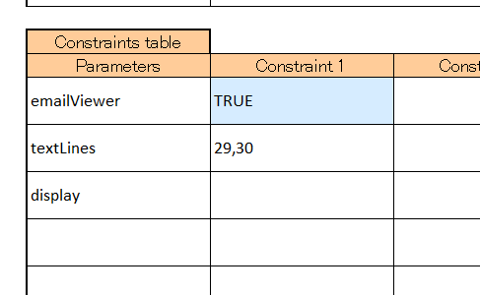

**约束检查：**加入矛盾约束，点击生成后提示

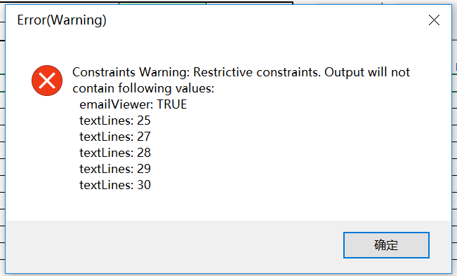

* 1. **建模语言：**No

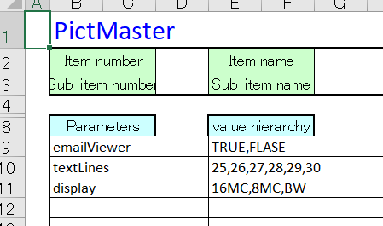

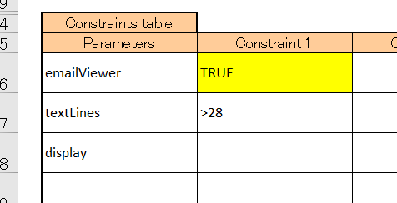

* 1. **输出格式（包括抽象测试用例、自然语言描述测试计划、代码片段等）：**

Excel

1. **其它测试活动**
   1. **测试用例优化：**No
   2. **测试执行：**Yes 设置预期结果

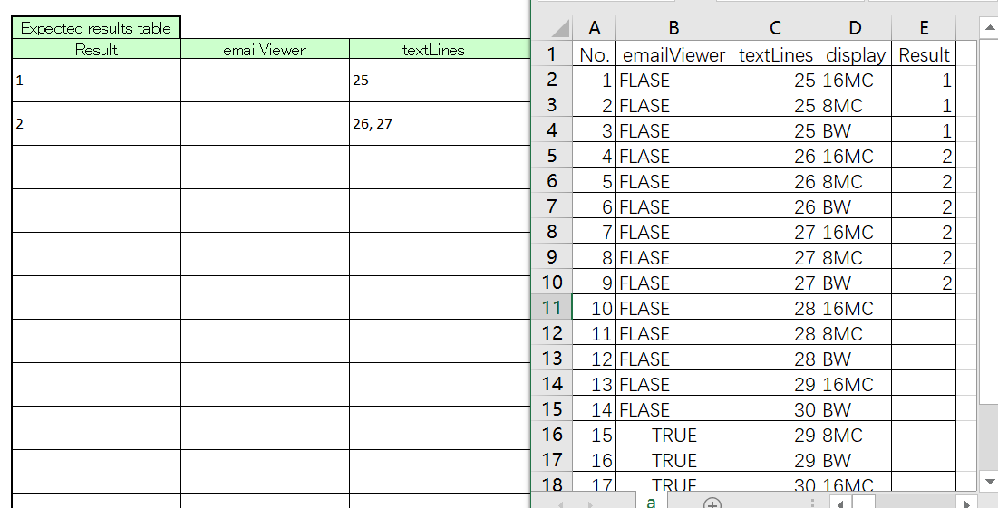

* 1. **覆盖率评估：**Yes，给出当前维度t和t+1维度的覆盖率

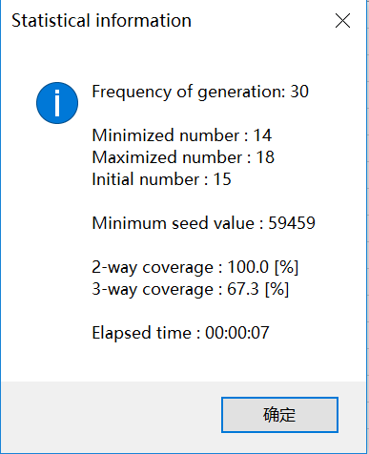

* 1. **故障定位：**No

1. **额外功能**
   1. **Aliasing：**一个参数值的多个名字（约束只会使用第一个名字）

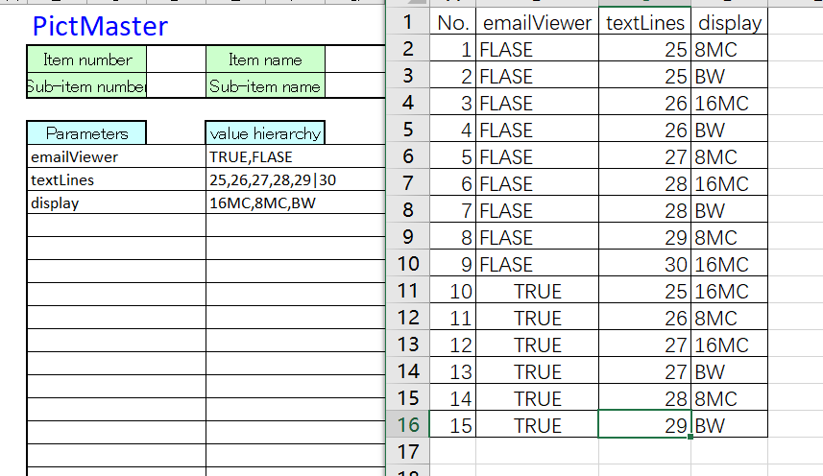

* 1. **负面测试**

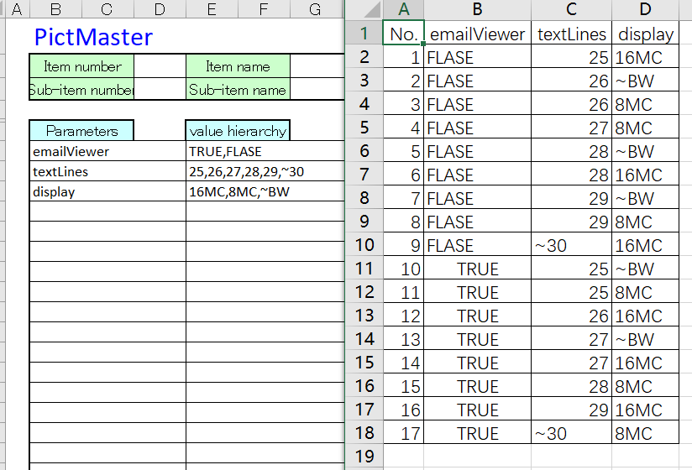

* 1. **参数值权重** 在选取候选测试用例时提供参考，当多个候选测试用例提供相同覆盖率时，选择权重大的
  2. **当前维度t，设定t+1维度的预期覆盖率 (重复指定次数，最大次数99)**
  3. **重复指定次数，最大999，找出最小的覆盖表**

上述两条额外功能，仅重复跑多次，从中选取最优的。例如使用中发现额外功能d)设定的覆盖率不一定能达成。

1. **和其它测试工具的兼容性：**No
2. **工具演化：**

多个版本, 最新5.7.3E (2013); 还有日文版，最新2017

从2008年到2013年总计有29个release版本 (不考虑日文版)。

